Ох, уж эти экзамены…

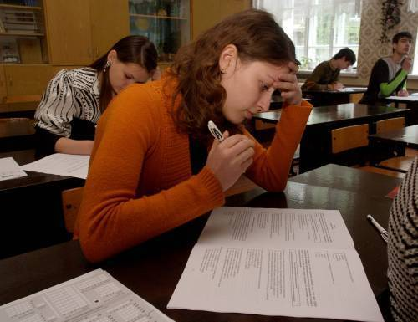
На улице, наконец, стало тепло, природа стала нас баловать яркой зеленью, солнечными лучами и нежными ароматами цветущих деревьев. А для многих школьников эта красота стала символом того, что экзамены уже не за горами. И эта неизбежная «процедура» является серьёзным испытанием для учащихся вне зависимости от их возраста с переживаниями, недосыпанием, затратами нервов и здоровья. Поэтому необходимо по максимуму проявить заботу к своему ребёнку в этот период, поддержать его и помочь ему.

Как это сделать? Как помочь ребёнку подготовиться к экзаменам?

- Первый и самый важный совет – никакого давления на ребёнка! Не демонстрируйте переживаний, трагедий, укоров, и тем более, никаких скандалов и истерик! Покажите ребёнку свою поддержку, постарайтесь спокойно рассказать о том, что успешная сдача экзамена – это билет в благополучное будущее. Вы можете заинтересовать ребёнка возможными перспективами карьерного роста. Поощряйте его даже за малейшие успехи и положительные результаты в учёбе. Не заостряйте внимание на его неудачах и не делайте из этого трагедии.

- Задолго до экзаменов обсудите с ребёнком, что именно ему придётся сдавать, какие дисциплины кажутся ему наиболее сложными, почему? Эта информация поможет совместно создать план подготовки, на какие предметы придётся потратить больше времени, а что потребует только повторения. Познакомьтесь с материалами к экзаменам. Не стесняйтесь признаться ребёнку, что уже не очень хорошо помните большинство разделов биологии, химии или любого другого предмета, который ему необходимо подготовить. Пусть он просветит вас по тем или иным темам, а вы задавайте вопросы. Чем больше он успеет вам рассказать, тем лучше.

- Проведите с ребёнком беседу о том, как ему лучше и результативнее использовать своё время для подготовки к экзамену. Так же не забывайте о сочетании труда и отдыха. В этот момент стоит упомянуть о методике 20/5. То есть 20 минут работаем, готовимся, изучаем, а 5 минут – отдыхаем. И так по кругу. Эта методика эффективного использования времени всегда работала и приносила хорошие результаты. Также объясните, что успех экзамена не зависит от активного заучивания материала, успех возможен только при вникании в его суть.

- Любое обучение и подготовка к экзамену должны состоять из нескольких этапов:
- Предварительное прочтение материала,
- Определение основных тезисов по изучаемой теме,
- Изучение этих основных тезисов материала,
- Повторение изученного материала.
Для эффективного использования времени на обучение рекомендуется так же составить график и план подготовки. Так, можно по датам распределить необходимые для изучения темы, оставив пару дней для их повторения.

- Активность внимания и умственной деятельности Вашего ребенка повысится, например, при наличии приятных запахов лимона, лаванды и т. п. или негромких фоновых звуков – приятная негромкая музыка без слов, шум дождя за окном и т. п.

- В выходные дни, когда вы никуда не торопитесь, можно устроить ребёнку репетицию экзамена. Договоритесь, что у него будет два или три часа, усадите за стол, свободный от лишних предметов, дайте несколько чистых листов бумаги, засеките время и объявите о начале «экзамена». Проследите, чтобы его не отвлекали телефон или родственники. Остановите испытание, когда закончится время, дайте школьнику отдохнуть и проверьте вместе с ним правильность выполнения заданий. Постарайтесь исправить и обсудить ошибки, почему они возникли. Поговорите и об ощущениях, которые возникли в ходе домашнего экзамена: было ли ему забавно или неуютно, удалось ли сосредоточиться на задании и не отвлекаться?

- Запомните, что никакая активная подготовка не заменит эффекта от здорового сна ребёнка. Ребёнок должен отправляться на экзамен отдохнувшим, со светлым умом, не обременённый посторонними мыслями. Постарайтесь максимально оградить ребёнка в период подготовки к экзамену от семейных ссор, мелких забот и активных нагрузок. Не забывайте так же и о здоровом питании. В рационе ребёнка должны обязательно присутствовать такие продукты, как: орехи, курага, сырые овощи, молочные продукты, шоколад, вареное мясо. Так как именно эти продукты способствуют стимулированию умственной активности.

- Если ваш ребёнок получил оценку ниже, чем хотелось бы, или вовсе «провалил» экзамен, помогите ему справиться с этой бедой. Не осуждайте и не насмехайтесь над ним, вместо этого воспользуйтесь возможностью понять, в чём причина неудачи, обсудите, какие выводы можно сделать и что означает в данном случае пресловутое «не повезло».

Помогайте, поддерживайте, ободряйте ребёнка, и испытание в виде экзамена не покажется ему таким уж и страшным.

Психолог центра здоровья молодежи «Откровение»
Точило О.Д.

